- В документе «наряд заказ» при создании надо всегда убирать галочку «УСН»
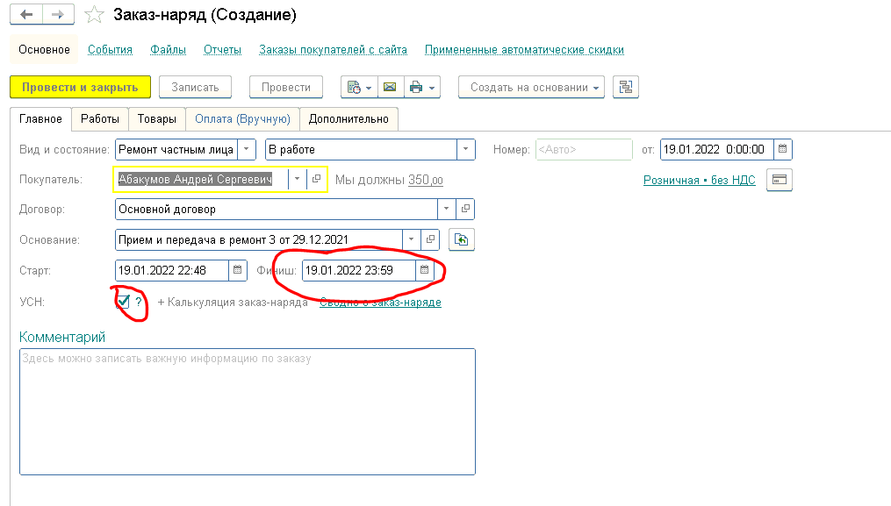
- В о всех документах оплаты, созданных на основании «наряд заказа» «поступление в кассу» «поступление на счет», «оплата картой» при создании, убирать галочку «УСН» и устанавливать Патентную систему налогообложения (ПСН)
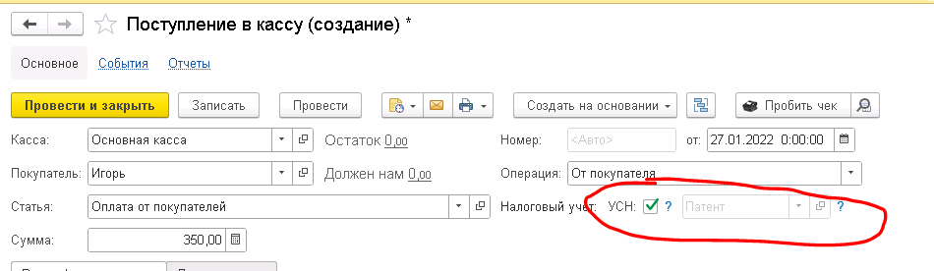
- В печатной форме чека, создаваемого на основании документов оплаты, создаваемых на основании документа «наряд заказ», для всех позиций запасов, расположенных на вкладке «товары» документа «наряд заказ» перед названием добавлять «установка детали» и предмет расчета менять с «товар» на «услуга?
на примере ниже, вместо «резистор» должно быть «замена детали резистор», вместо «товар» должна быть: «услуга»
